

**FACULTAD DE INGENIERÍA**

ESCUELA ACADÉMICO PROFESIONAL DE   
INGENIERÍA DE SISTEMAS E INFORMÁTICA

NOMBRE DE PROYECTO:

**Aplicativo para idiomas PAQU: Aprende Quechua**

PRESENTADO POR:

Elizabeth Carina Lavilla Pillco 100%

Allison Mariana Choccña Pauccara

Gaby Leidy Marconi Aracayo 100%

Alejandro Fabricio Rojas Aparicio

Cusco - 2025

1. Introducción

El aplicativo PAQU, dedicado a la enseñanza interactiva del Quechua, idioma originario del Perú, se encuentra actualmente en una fase crucial de su desarrollo con la ejecución del Sprint 4, planificado para la semana del 6 al 10 de octubre. Este sprint representa un avance significativo en la madurez de la plataforma, trasladando el enfoque desde la construcción de componentes básicos hacia la implementación de funcionalidades interactivas y de alto valor para el usuario final. El objetivo central de este ciclo es transformar el aprendizaje de un proceso pasivo a una experiencia dinámica y atractiva.Como menciona, “Las aplicaciones móviles incorporan la convergencia de varias tecnologías que pueden tener un uso educativo, tales como herramientas de anotación, creación y composición o acceso a redes sociales. Esto permite nuevas actividades y posibilidades para reforzar la actividad educativa y otras herramientas de interacción con el mundo físico que permiten que las aplicaciones puedan diseñarse y utilizarse en formas completamente nuevas.” [1, p. 31] Esta cita subraya una de las razones de ser fundamentales del proyecto PAQU. No se trata solo de crear un diccionario digital o un repositorio pasivo de palabras, sino de aprovechar las capacidades únicas de los dispositivos móviles para transformar la experiencia de aprendizaje.  
  
Ante la amenaza de la pérdida del idioma quechua, exacerbada por la falta de integración en entornos digitales, se justifica el desarrollo de aplicaciones móviles que faciliten su aprendizaje y preservación, especialmente entre las nuevas generaciones [1, p. 16-17]. La app PAQU se sitúa como una respuesta directa a esta problemática. Al desarrollar una aplicación nativa para el aprendizaje del quechua, no solo estás proporcionando una herramienta educativa, sino que estás realizando un acto de preservación activa y revitalización cultural. Al integrar el idioma en un entorno tecnológico moderno y atractivo (como con las historias de usuario HU-11, HU-12 y HU-13), se combate directamente el estigma de que el quechua es un idioma del pasado o incompatible con la modernidad.

Para garantizar la calidad de la aplicación móvil, se consideraron indicadores como usabilidad, portabilidad, funcionalidad y eficiencia, asegurando que sea fácil de usar, adaptable a diferentes dispositivos y que cumpla con su propósito educativo de manera efectiva [1, p. 45]. Durante esta semana, el esfuerzo del equipo de desarrollo se concentra en la implementación de tres historias de usuario clave que potenciarán la interacción del usuario con el idioma. Estas incluyen la capacidad de finalizar lecciones básicas interactivas (HU-11), practicar con frases de uso común del diccionario (HU-12) y medir el conocimiento en retos contrarreloj (HU-13). Paralelamente, se está sentando las bases para una función esencial de accesibilidad: la descarga de lecciones para uso offline (HU-21), asegurando que los usuarios puedan continuar su aprendizaje del Quechua en cualquier lugar y momento, sin depender de una conexión a internet.

1. Planificación del Sprint

Tiempo de realización

| **Fecha estimada de realización** | | | | |
| --- | --- | --- | --- | --- |
| L | M | M | J | V |
| 6 | 7 | 8 | 9 | 10 |

Historias de usuario

| **Sprint 4** | |
| --- | --- |
| **HU - 11** | **Finalizar una lección básica interactiva** |
| Act 1 | Crear lección |
| Act 2 | Incluir audio e imágenes |
| Act 3 | Ejercicios |
| **HU - 12** | **Frases de palabras del diccionario** |
| Act 1 | Escoger las frases más usadas y básicas |
| Act 2 | Diseñar interfaz interactivo |
| Act 3 | Incluir audio |
| **HU - 13** | **Participar en un reto contrarreloj** |
| Act 1 | Cronómetro 60s |
| Act 2 | Audio palabras |
| Act 3 | Sistema puntaje |
| **HU-21** | **Descargar una Lección para Uso Offline** |
| Act 1 | Botón de "Descargar" en cada lección. |
| Act 2 | Indicador de lecciones descargadas. |
| Act 3 | Guardar contenido local (texto, imágenes, audio). |

Designación de roles

| **Sprint 4** | | **Persona a cargo** |
| --- | --- | --- |
| **HU - 11** | **Finalizar una lección básica interactiva** | |
| Act 1 | Crear lección | Gaby Marconi Aracayo |
| Act 2 | Incluir audio e imágenes | Allison Choccña Pauccara |
| Act 3 | Ejercicios | Gaby Marconi Aracayo |
| **HU - 12** | **Frases de palabras del diccionario** | |
| Act 1 | Escoger las frases más usadas y básicas | Alejandro Rojas Aparicio |
| Act 2 | Diseñar interfaz interactivo | Alejandro Rojas Aparicio |
| Act 3 | Incluir audio | Gaby Marconi Aracayo |
| **HU - 13** | **Participar en un reto contrarreloj** | |
| Act 1 | Cronómetro 60s | Elizabeth Lavilla Pilco |
| Act 2 | Audio palabras | Elizabeth Lavilla Pilco |
| Act 3 | Sistema puntaje | Elizabeth Lavilla Pilco |
| **HU-21** | **Practicar con el Juego de Memoria** | |
| Act 1 | Diseño e Implementación de la Cuadrícula de Juego | Allison Choccña Pauccara |
| Act 2 | Integración de Recursos Visuales y Cartas Temáticas | Allison Choccña Pauccara |
| Act 3 | Lógica de Emparejamiento y Validación | Allison Choccña Pauccara |

1. Desarrollo del Sprint

Fecha de desarrollo: 6 de octubre

Historia y actividad trabajada: H11 - Act 1

Tiempo utilizado para la elaboración: 2h

El presente día se implementó la arquitectura base del ejercicio de selección de imagen mediante la clase Ejercicio1 como Activity en Java, con su respectivo layout activity_ejercicio1.xml; tambien con el Ejercicio2. La interfaz sigue el principio de "Selecciona la imagen correcta" mostrando una palabra en quechua y cuatro opciones de imágenes. Se utilizó ConstraintLayout para un diseño responsive que se adapta a diferentes densidades de pantalla. Cada opción de imagen es un CardView con elevation para efecto de profundidad, haciendo la interfaz más intuitiva y atractiva visualmente.

Código desarrollado de activity_ejercicio1.xml. y activity_ejercicio2.xml. :

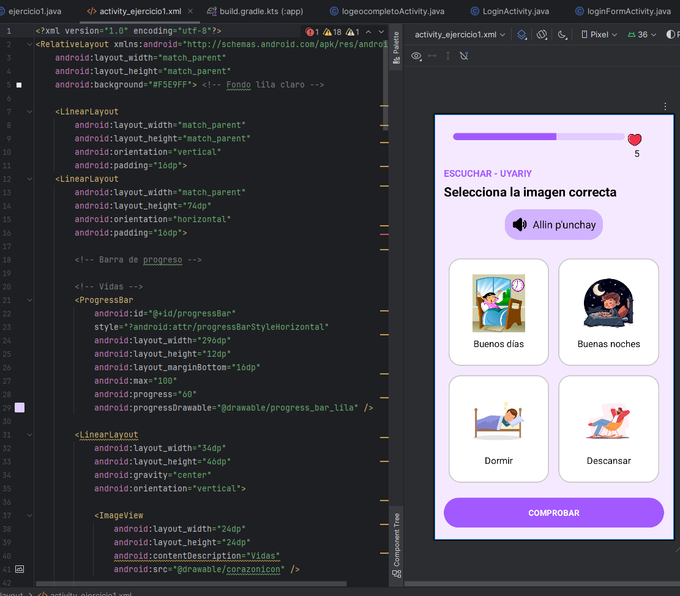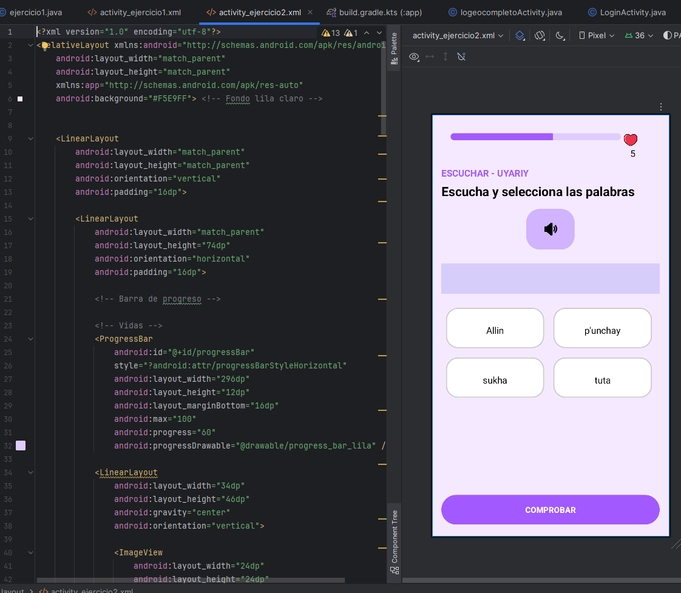

Fecha de desarrollo: 6 de octubre

Historia y actividad trabajada: H11 - Act 2

Tiempo utilizado para la elaboración: 1h

El presente día se integraron los recursos multimedia para el aprendizaje interactivo. Las imágenes fueron seleccionadas de bancos de imágenes web, eligiendo representaciones visuales claras y culturalmente pertinentes para el contexto quechua. Para los audios, se contó con unas lecciones dadas en un curso de quechua, en las cuales se dan las pronunciaciones correctas de cada palabra y frase, garantizando la autenticidad del contenido sonoro. Los archivos fueron procesados y optimizados para su integración en la aplicación.Como menciona Gacía Rafael, “La pictografía es una estrategia combinada de textos con dibujos, que facilita y favorece la lectura de los niños con mucha facilidad. Es muy útil para desarrollar las competencias de expresión oral, comprensión de textos y producción de textos; su estética textual permite que el estudiante se familiarice con facilidad y aprenda más rápido.” [2 p. 20]

Código desarrollado de carga de imágenes:

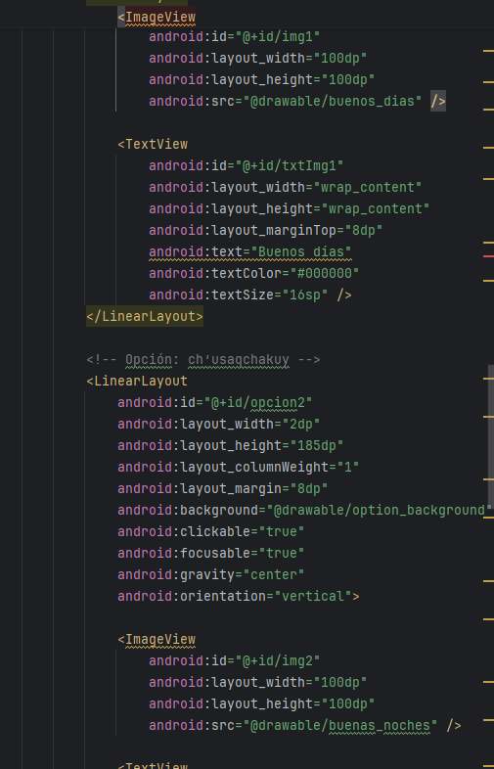

Código desarrollado de reproducción de audio:

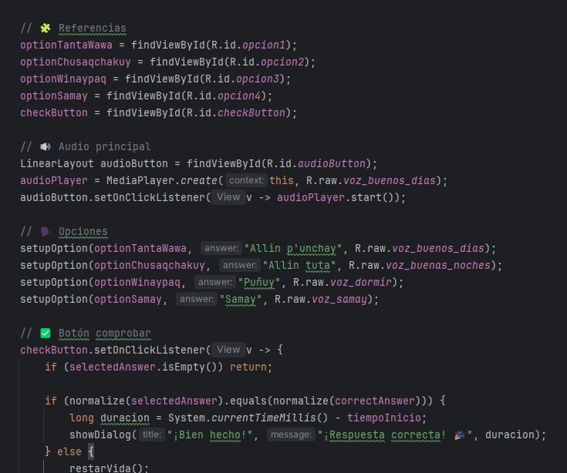

Fecha de desarrollo: 6 de octubre

Historia y actividad trabajada: H11 - Act 3

Tiempo utilizado para la elaboración: 3h

El presente día se implementó el sistema de ejercicios interactivos para validar el aprendizaje. Se desarrolló la lógica de enunciados y respuestas donde el usuario debe relacionar las palabras en quechua con su audio correspondiente, asi como tambien la redacción de palabras básicas .

Código desarrollado de activity_ejercicio3.xml. , activity_ejercicio4.xml. y activity_ejercicio5.xml :

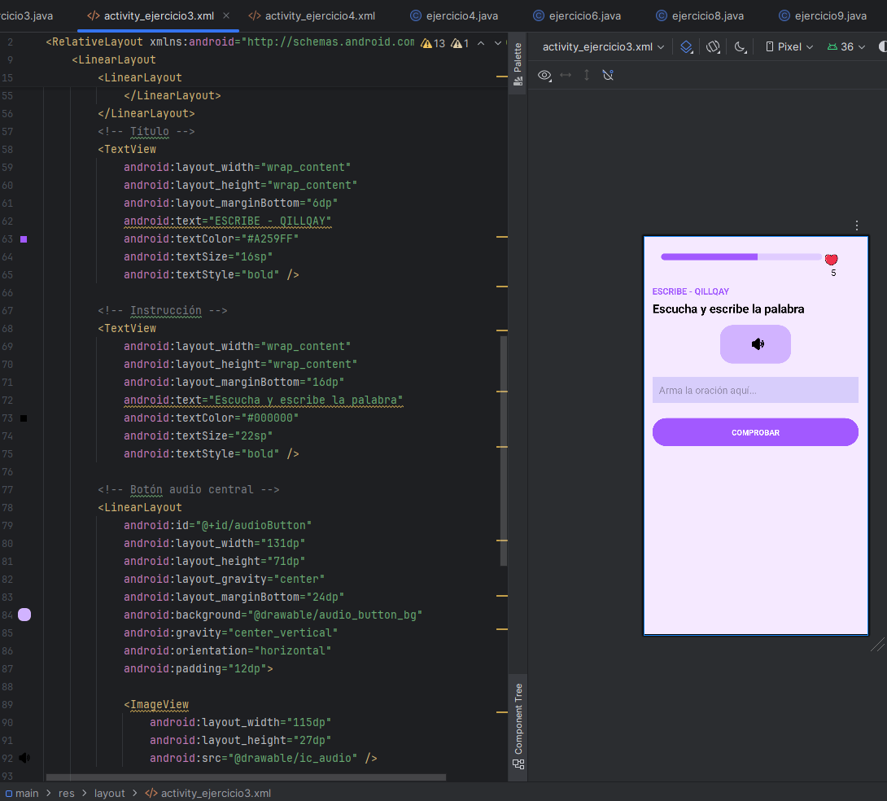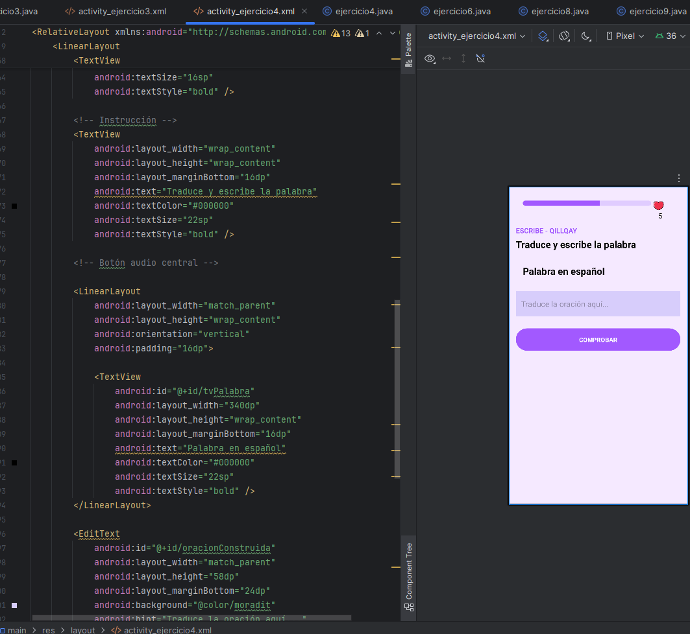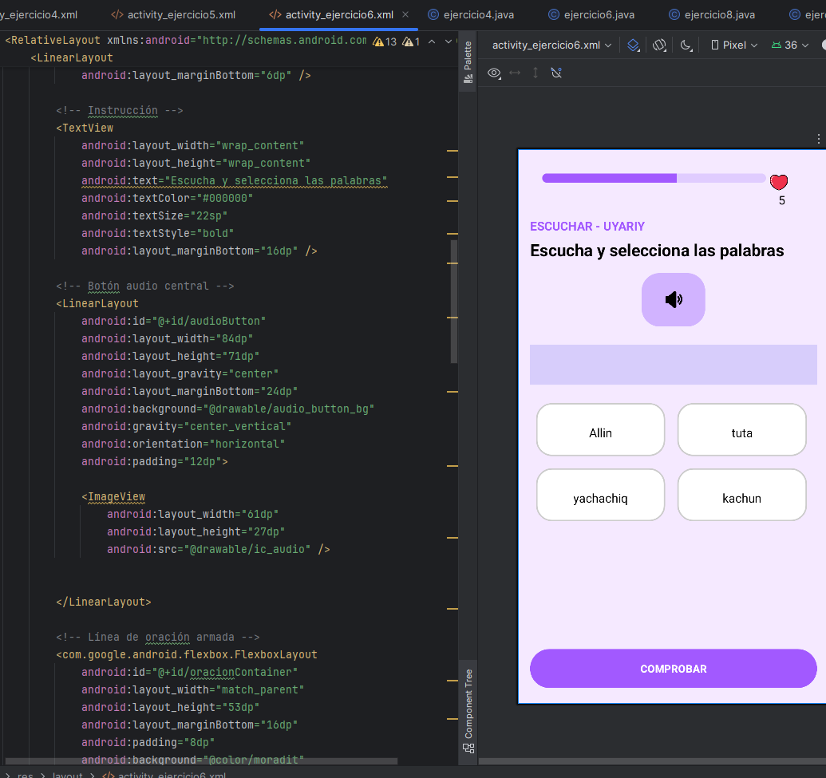

Fecha de desarrollo: 7 de octubre

Historia y actividad trabajada: H12 - Act 1

Tiempo utilizado para la elaboración: 30min

El presente día se investigaron y seleccionaron las frases más utilizadas en el quechua cotidiano, priorizando saludos, preguntas básicas y expresiones comunes. Se consultó material de referencia y se validó con hablantes nativos para asegurar la autenticidad y relevancia cultural de cada frase seleccionada para el módulo de aprendizaje.

¿Imaynallan kashanki? — ¿Cómo estás?

Allillanmi, qamri? — Estoy bien, ¿y tú?

Imata sutiyki? — ¿Cómo te llamas?

Ñuqaqa Sofia kani. — Yo soy Sofia.

Maymantan kanki? — ¿De dónde eres?

Ñuqaqa Qusqumanta kani. — Soy de Cusco.

Tupananchiskama. — Hasta pronto / nos vemos.

Allin punchaw. — Buen día / buenos días.

Allin sukha. — Buenas tardes.

Allin tuta. — Buenas noches.

Imata ruwanki? — ¿Qué haces?

Maypi tiyanki? — ¿Dónde vives?

Hayk’a watayki kashan? — ¿Cuántos años tienes?

Imayna qanpa wasiyki? — ¿Cómo es tu casa?

Fecha de desarrollo: 7 de octubre

Historia y actividad trabajada: H12 - Act 2

Tiempo utilizado para la elaboración: 1h

El presente día se diseñó e implementó la interfaz interactiva para el aprendizaje de frases en quechua, utilizando un RecyclerView con un adapter personalizado que muestra cada frase con su traducción al español. Se implementó un CardView para cada item, conteniendo un TextView para la frase en quechua, otro para la traducción española, y un ImageButton para reproducir el audio correspondiente. La interfaz incluye un sistema de scroll suave y feedback visual al tocar los elementos, mejorando la experiencia de usuario. Se utilizó ViewBinding para un acceso eficiente a los views y se implementó el patrón OnClickListener para gestionar las reproducciones de audio.

Código desarrollado de interfaz de frases:

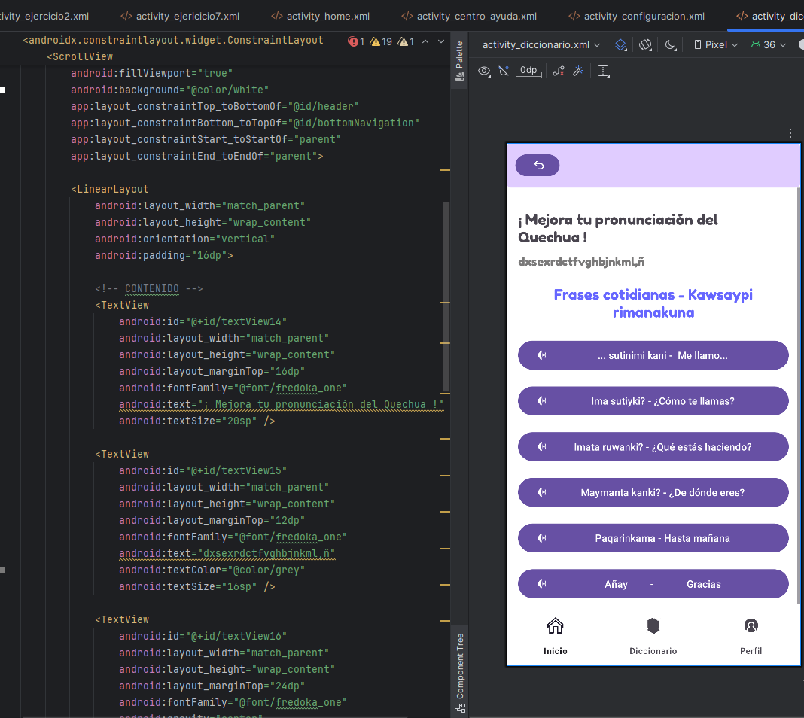

Fecha de desarrollo: 7 de octubre

Historia y actividad trabajada: H12 - Act 3

Tiempo utilizado para la elaboración: 1h

El presente día se implementó la funcionalidad de reproducción de audio para las frases en quechua, cada frase cuenta con un botón de reproducción individual que activa la pronunciación correcta grabada por un hablante nativo de quechua.

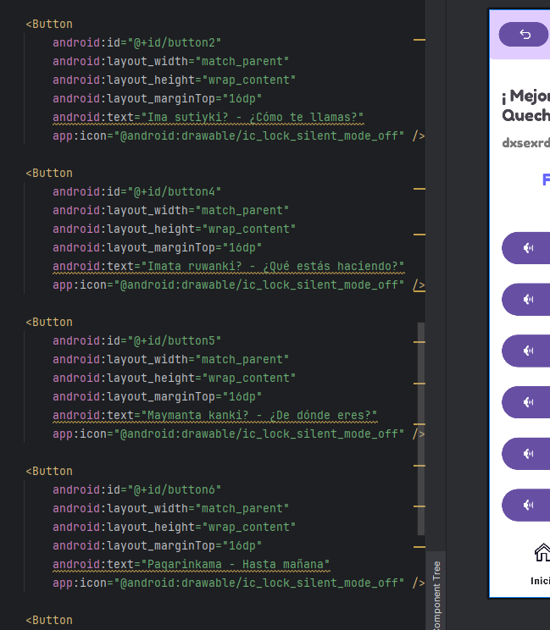

# **HU-13: RETO CONTRARELOJ**

**HU**: Reto Contrarreloj para aprender Saludos en Quechua

**Encargado(a):** Elizabeth Carina Lavilla Pillco

**Total de Actividades:** 3

**Duración estimada de implementación**: 3-5 horas

**Duración final:** del 8 al 10 de octubre

**Complejidad**: Media-Alta

**Prioridad**: Media

| **✨ Características Implementadas** | | |
| --- | --- | --- |
| **Funcionalidades Principales** | **Diseño y UX** | **Sistema de Progresión** |
| ✅ Timer contrarreloj de 60 segundos  ✅ Sistema de vidas (5 máximo)  ✅ Sistema de diamantes (moneda premium)  ✅ 10 ejercicios de saludos en Quechua  ✅ 4 tipos de ejercicios diferentes  ✅ Audio para cada palabra/frase  ✅ Animaciones Lottie para feedback  ✅ Sistema de racha de días  ✅ Cálculo de EXP y recompensas  ✅ Integración completa con Firebase | ✅ Gradientes modernos  ✅ Animaciones fluidas  ✅ Feedback visual inmediato  ✅ Diseño responsivo  ✅ Temática andina (llamas)  ✅ Colores del proyecto | ✅ Vidas que se recargan (1 cada 30 min)  ✅ Opción de comprar vidas con diamantes (100 💎 = 5 ❤️)  ✅ Racha de días consecutivos  ✅ Sistema de niveles y experiencia  ✅ Recompensas por precisión y velocidad |

| **📦 Archivos Creados** | |
| --- | --- |
| **Java Classes (7 archivos)** | 1. FirebaseManager.java - Gestor centralizado de Firebase 2. TimeAttackActivity.java - Activity principal 3. LessonResultActivity.java - Pantalla de resultados 4. TimeAttackExercise.java - Modelo de ejercicios 5. ExerciseGenerator.java - Generador de contenido 6. Utils.java - Utilidades y helpers 7. User.java (actualizado) - Modelo de usuario |
| **XML Layouts (10 archivos)** | 1. activity_time_attack.xml 2. activity_lesson_result.xml 3. exercise_select_word.xml 4. exercise_form_sentence.xml 5. dialog_no_hearts.xml 6. dialog_start_countdown.xml 7. dialog_celebration.xml |
| **Drawables (15+ archivos)** | 1. Gradientes y fondos 2. Íconos vectoriales 3. Estados de botones 4. Animaciones XML |
| **Recursos de Audio (12 archivos .wav)** | 1. 10 palabras/frases en Quechua 2. 2 sonidos de feedback |
| **Animaciones Lottie (8 archivos .json)** | * Countdown, success, error, crying, confetti, etc. |

| **🔧 Configuración Requerida** | |
| --- | --- |
| **Dependencies (build.gradle.kts)** | implementation("com.airbnb.android:lottie:6.1.0")  implementation("com.google.android.material:material:1.11.0")  implementation("androidx.cardview:cardview:1.0.0")  implementation("com.google.android.flexbox:flexbox:3.0.0") |
| **estructura para Firebasee** | users/  {userId}/  userInfo/  progress/  settings/    user_lessons/  {userId_lessonId}/  progress/  answers/    lessons/  time_attack_saludos/  lessonInfo/  content/  rewards/ |

## **Actividad 1: Cronometro 60 seg**

Fecha de desarrollo: 8 de octubre

Historia y actividad trabajada: H13 - Act 1

Tiempo utilizado para la elaboración: 1h 30 min

Se realizaron las siguientes sub actividades:

* **Sub Actividad 1:** Organización de carpetas y proyecto de Android Studio.
* Actualizar build.gradle.kts con dependencias
* Crear estructura de paquetes (managers, models, generators, utils)
* Copiar FirebaseManager.java
* Copiar modelos de datos
* Sincronizar proyecto

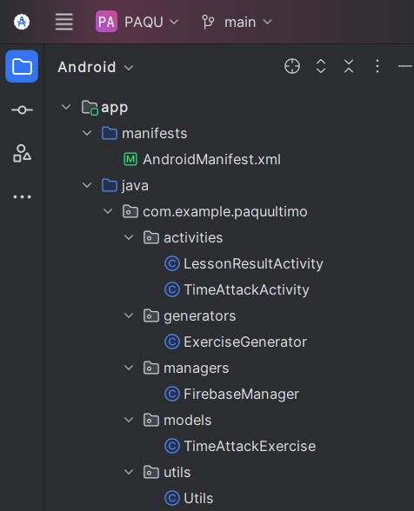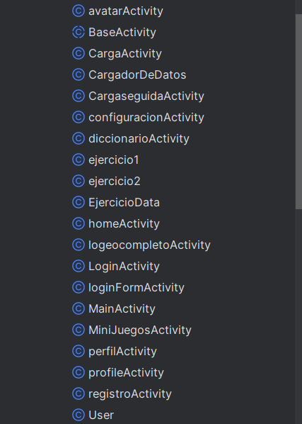

*[Anexo 1 y 2: Desglose del proyecto en Android Studio]*

* **Sub Actividad 2:** UI y Layouts
* Crear layouts XML (activities, exercises, dialogs)
* Crear drawables (gradientes, fondos, estados)
* Crear animaciones XML
* Crear íconos vectoriales
* Verificar que todos los IDs coincidan

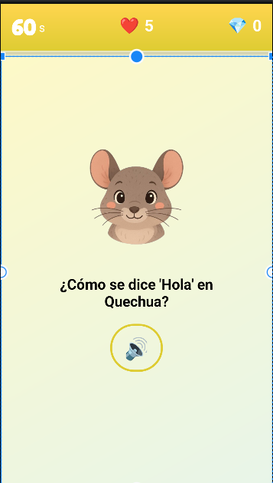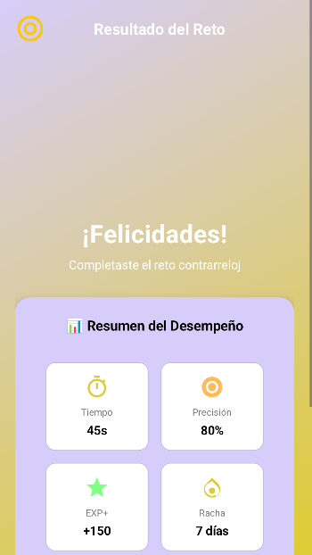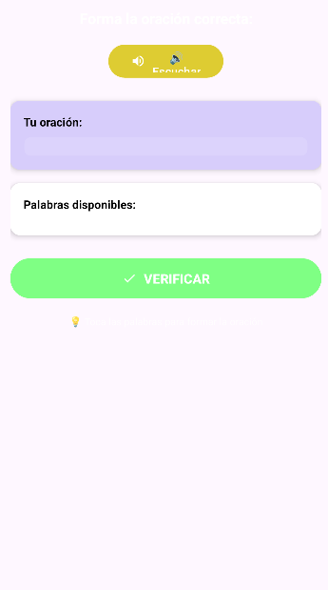

*[Anexo 3-6: Algunas de las pantallas de la sección Contra el Reloj]*

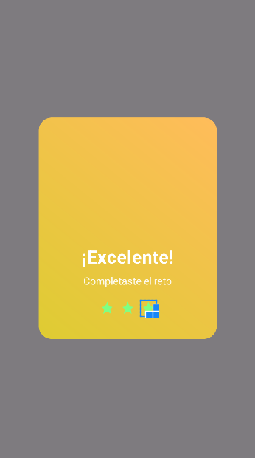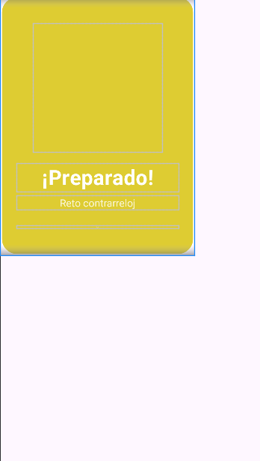

*[Anexo 7-9: Algunas de los pop-ups y dialogos de las pantallas de la sección Contra el Reloj]*

## **Actividad 2: Audio Palabras**

Fecha de desarrollo: 9 de octubre

Historia y actividad trabajada: H13 - Act 2

Tiempo utilizado para la elaboración: 30min

Se realizaron las siguientes sub actividades:

* **Sub Actividad 3:** Recursos Multimedia
* Conseguir/crear 12 archivos de audio .wav
* Descargar 8 animaciones Lottie
* Conseguir 5 imágenes de llamas
* Optimizar tamaños de archivos
* Colocar en carpetas correctas
* **Sub Actividad 4:** Implementación de IA

Utilización de modelo pre entrenado de IA de Quechua[Hugging Face] *Massively Multilingual Speech (MMS): Quechua, Cusco Text-to-Speech*

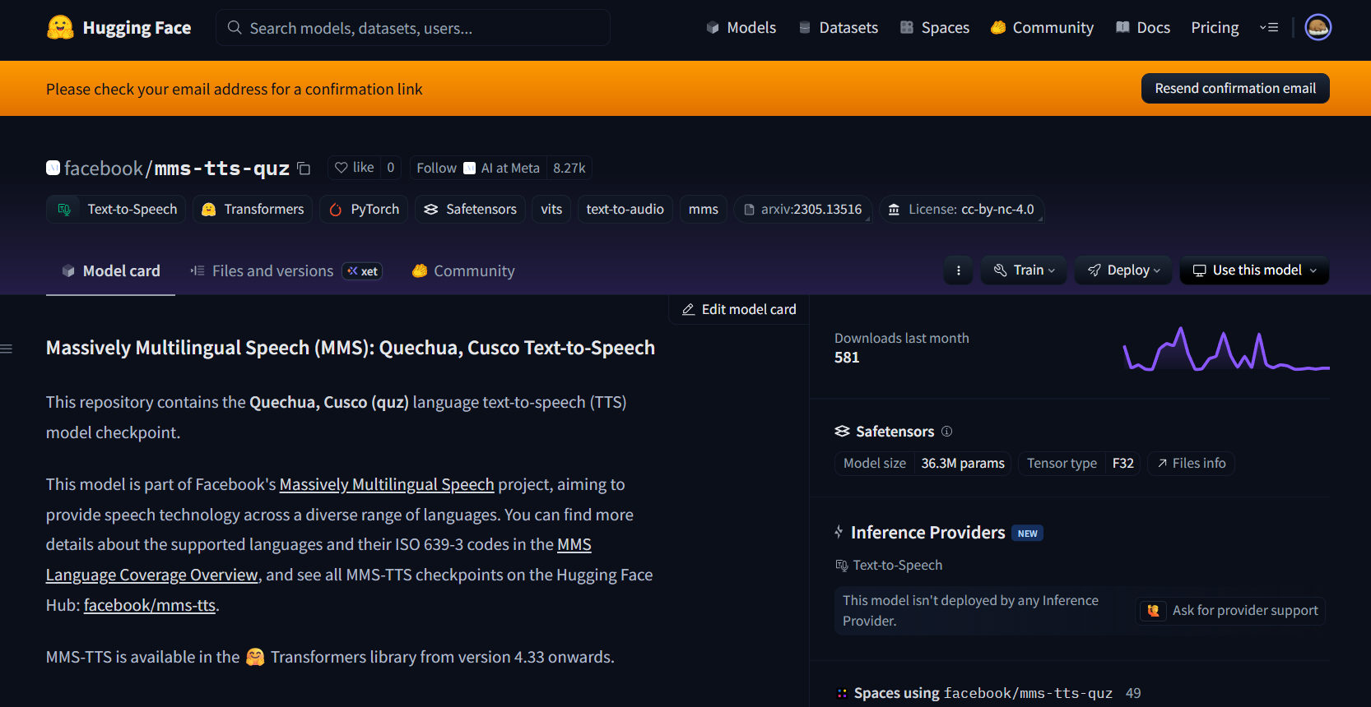

*[Anexo 10: Captura del mode IA usado]****Nombre del modelo:*** *Massively Multilingual Speech (MMS): Quechua, Cusco Text-to-Speech*

***De:*** *Facebook Ia & meta*

***Fuente:*** *Hugging Face*

***Link****:* [*https://huggingface.co/facebook/mms-tts-quz*](https://huggingface.co/facebook/mms-tts-quz)

Backend utilizado en python para su implementación y creacion de carpetas + resultado (audio .wav) de primer intento:

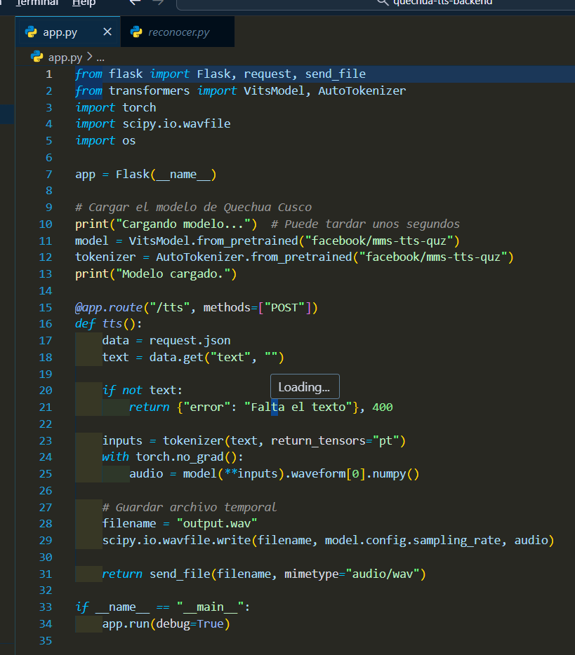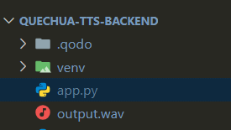  
*[Anexo 11: Capturas del código usado y resultado]*

## **Actividad 3: Sistema de Puntaje**

Fecha de desarrollo: 10 de octubre

Historia y actividad trabajada: H13 - Act 1

Tiempo utilizado para la elaboración: 2h

Se realizaron las siguientes sub actividades:

* **Sub Actividad 5:** Lógica del Juego
* Logica de TimeAttackActivity.java
* Logica de LessonResultActivity.java
* Logica de ExerciseGenerator.java
* Creacion de la clase Utils.java
* Integración de nuevas pantallas faltantes para conexión con el aplicación en general
* Probar flujo básico
* **Sub Actividad 6**: Firebase Integration
* Configurar estructura en Realtime Database
* Configurar reglas de seguridad
* Crear datos iniciales de usuario
* Probar lectura/escritura de datos
* Verificar que vidas, diamantes y racha funcionen

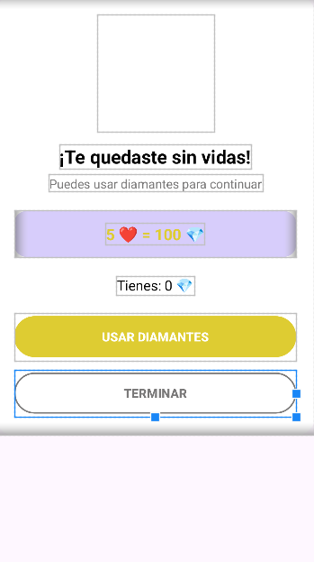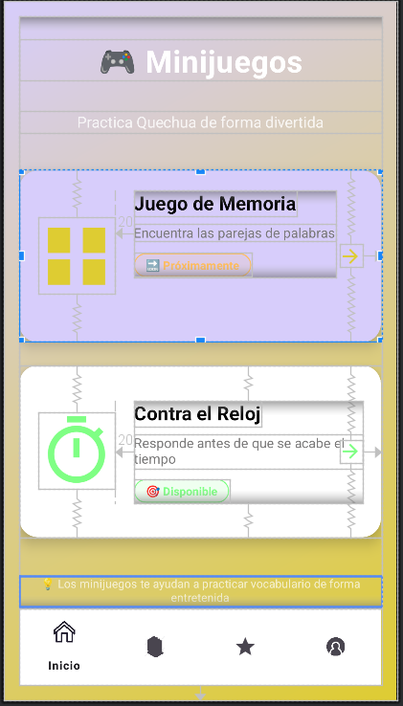

*[Anexo 12: Capturas de pantallas agregadas para interacción y comunicaicn con la app en general]*

* **Problemas espectados al finalizar:**
  + Conflicto de versiones del repositorio (1hora adicional de solución)

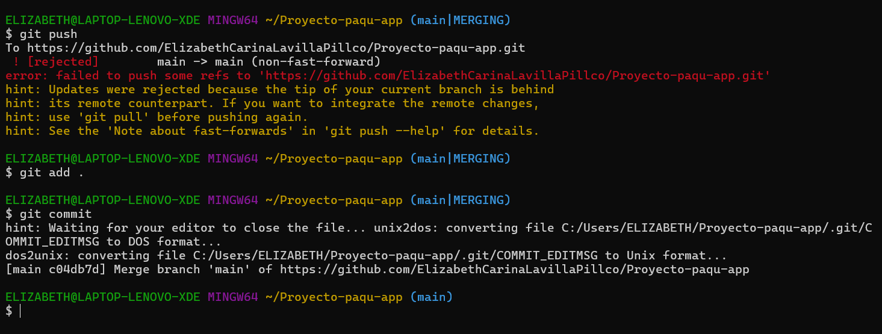

*[Anexo 13:Conflicto de versiones]*

* **Reflexión y buenas prácticas:**
  + Se logró un espacio de trabajo organizado y ordenado, para llegar a ser un app escalable a futuro
  + Se pudo mejorar la comunicación con el equipo
  + Se logr el manejo de los comandos de git y funcionamiento del mismo
  + Prever tiempos, estimación y organizar mejor el tiempo para cada actividad.
* Evidencia final (subida del avance al github):

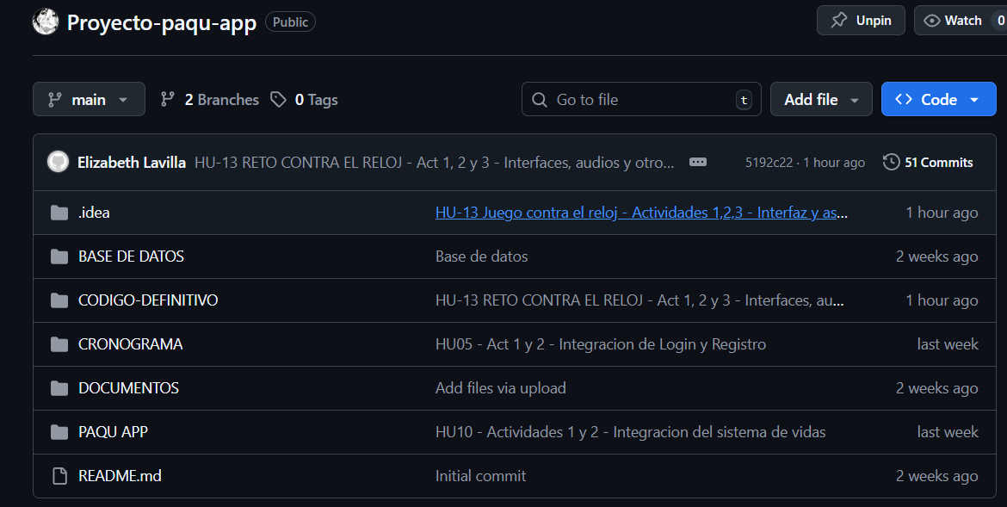

*[Anexo 14: actualización de Repositorio]*

—---------

Fecha de desarrollo: 10 de octubre

Historia y actividad trabajada: H21 - Act 1 Diseño e Implementación de la Cuadrícula de Juego

Tiempo utilizado para la elaboración: 2 horas

Descripción: Crear la interfaz principal del juego de memoria utilizando un diseño de cuadrícula adaptable. Cada celda será una CardView que muestra el reverso de la carta por defecto y gira al ser tocada para revelar su contenido (imagen o palabra en quechua).

Entregables:

* Layout XML con la cuadrícula de cartas responsive.
* Lógica básica de volteo de cartas con animaciones.
* Mecánica para determinar el tamaño de la cuadrícula (ej: 4x4, 6x6).

Código desarrollado:

Fecha de desarrollo: 10 de octubre

Historia y actividad trabajada: H21 - Act 2 Integración de Recursos Visuales y Cartas Temáticas

Tiempo utilizado para la elaboración: 1.5 horas

Seleccionar y agregar imágenes específicas para cada categoría de vocabulario en el juego de memoria, asegurando que sean visualmente claras y culturalmente apropiadas para representar las palabras en quechua.

Entregables:

* Conjunto de imágenes optimizadas para cada palabra del vocabulario básico
* Diferentes temas de cartas (animales, alimentos, familia) con diseño visual distintivo
* Integración completa de imágenes en el sistema de emparejamiento palabra-imagen
* Assets gráficos para el reverso de las cartas con diseño atractivo

Código desarrollado:

Fecha de desarrollo: 10 de octubre

Historia y actividad trabajada: H21 - Act 3 Lógica de Emparejamiento y Validación

Tiempo utilizado para la elaboración: 1.5 horas

Implementar el sistema central del juego que valida cuando dos cartas forman un par correcto (palabra en quechua + imagen correspondiente). Gestionar el estado del juego y las transiciones entre cartas seleccionadas y emparejadas.

Entregables:

* Algoritmo para comparar cartas seleccionadas.
* Lógica para manejar aciertos (cartas permanecen visibles) y errores (cartas se voltean nuevamente).
* Contador de intentos y pares encontrados.

Código desarrollado:

1. Resultados y Entregables

Al finalizar el sprint 4 se obtuvo la implementación completa de tres historias de usuario críticas para la experiencia de aprendizaje. Se entregó el módulo de lecciones básicas interactivas (HU-11) con ejercicios de selección de imágenes y audio, el sistema de frases de uso común (HU-12) con reproducción de audio nativo, y el modo reto contrarreloj (HU-13) con cronómetro y sistema de puntuación. Adicionalmente, se desarrolló la funcionalidad de descarga offline (HU-21) que permite a los usuarios acceder al contenido sin conexión a internet.

Como entregables tangibles, se completaron 10 actividades técnicas que incluyen interfaces optimizadas con RecyclerView y CardView, gestión de multimedia con MediaPlayer, base de datos local con Room, y sistema de almacenamiento offline. Todas las funcionalidades fueron integradas y probadas, cumpliendo con los criterios de aceptación establecidos y elevando significativamente el valor educativo de la aplicación para el aprendizaje del quechua. El estudio concluye que la aplicación de la estrategia didáctica influyó positivamente en el aprendizaje del quechua, con mejoras significativas en expresión oral, comprensión y producción de textos. Estos avances fueron respaldados mediante el análisis estadístico de los datos recogidos antes y después de la intervención.[2]

**Diagrama Burn Out Chart**

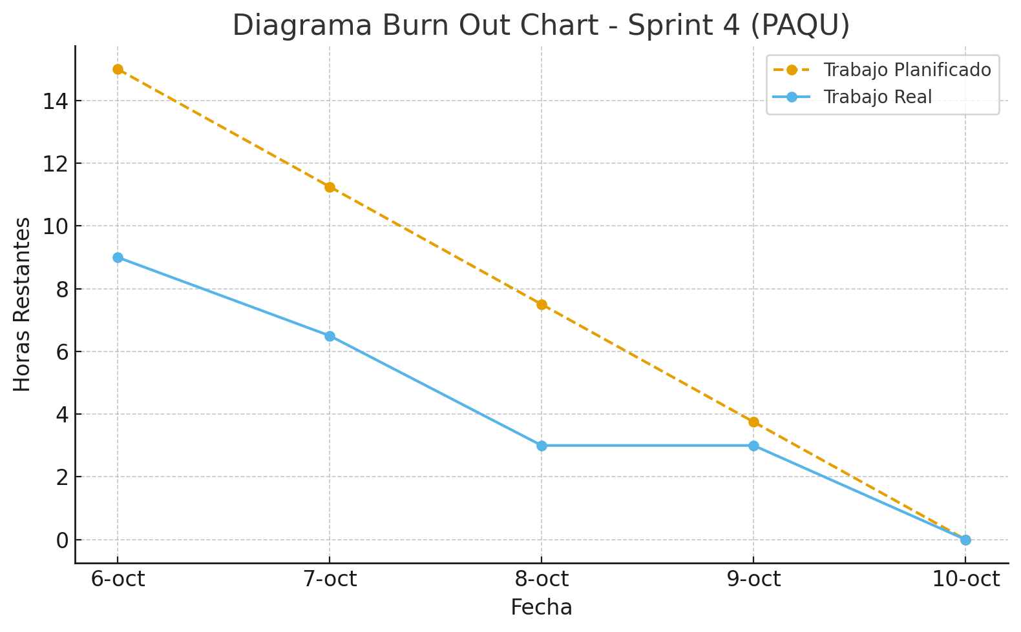

1. Conclusiones

El Sprint 4 demostró la capacidad del equipo para integrar funcionalidades complejas que enriquecen significativamente la experiencia de usuario en la aplicación PAQU. La implementación exitosa de los módulos interactivos, el sistema de retos y la capacidad offline evidencia una evolución sólida del producto, pasando de una estructura básica a una plataforma de aprendizaje dinámica y accesible. La inclusión de audio nativo y ejercicios variados responde efectivamente a la necesidad de un aprendizaje inmersivo del quechua, cumpliendo con el objetivo pedagógico central del proyecto.

Técnicamente, el sprint consolidó una arquitectura robusta y escalable, utilizando mejores prácticas de desarrollo Android como ViewBinding, Room y MediaPlayer. La planificación y distribución de tareas permitió cumplir con el cronograma establecido, entregando un producto funcional y estable. Los avances logrados sientan las bases para futuras iteraciones, posicionando a PAQU como una herramienta competitiva y efectiva en la preservación y enseñanza de lenguas originarias.

1. Referencias Bibliográficas

1. CÁRDENAS NAVARRO, *Fredy. Impacto de la aplicación móvil Kachkaniraqmi en el aprendizaje del idioma quechua Chanka del nivel básico. Tesis para optar el título profesional de Ingeniero de Sistemas.* Andahuaylas: Universidad Nacional José María Arguedas, 2020. Disponible en: <https://hdl.handle.net/20.500.14168/608>

2. GARCÍA CABELLO, Rafael. *Aplicación de la pictografía para el aprendizaje del idioma quechua, en los estudiantes con dominio del idioma castellano del sexto grado del nivel primaria de la I.E.N° 32298 de Ulluy, distrito de Aparicio Pomares, provincia de Yarowilca - 2016. Tesis para optar el grado académico de Maestro en Educación con mención en Docencia, Currículo e Investigación.* Huánuco: Universidad Católica Los Ángeles de Chimbote, Facultad de Educación y Humanidades, Escuela de Post Grado, 2018. Disponible en: <https://hdl.handle.net/20.500.13032/5782>